МІНІСТЕРСТВО ОСВІТИ І НАУКИ УКРАЇНИ
ЗАПОРІЗЬКИЙ НАЦІОНАЛЬНИЙ УНІВЕРСИТЕТ
МАТЕМАТИЧНИЙ ФАКУЛЬТЕТ
КАФЕДРА ПРОГРАМНОЇ ІНЖЕНЕРІЇ

Звіт з лабораторної роботи №5
з «Адміністрування комп’ютерних систем»

Виконав: студент групи 6.1212-1(2)
Cєргєєв Вадим
Перевірив: Горбенко В.І

Запоріжжя 2025
- Увійшов в систему і перейшов на root 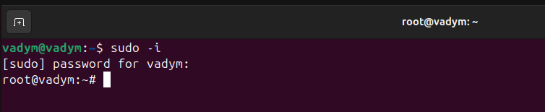
- Завантажив Samba 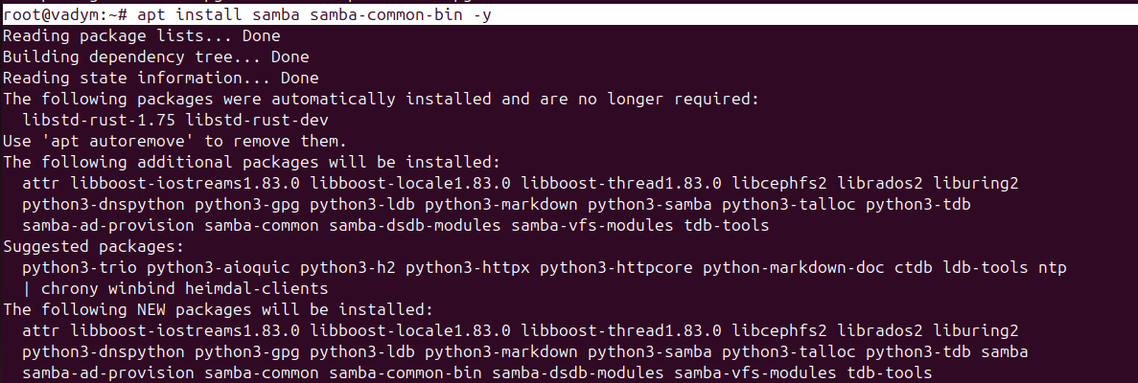
- Створив каталог для розшарювання 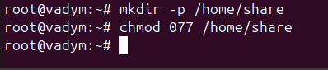
- Налаштував конфіг 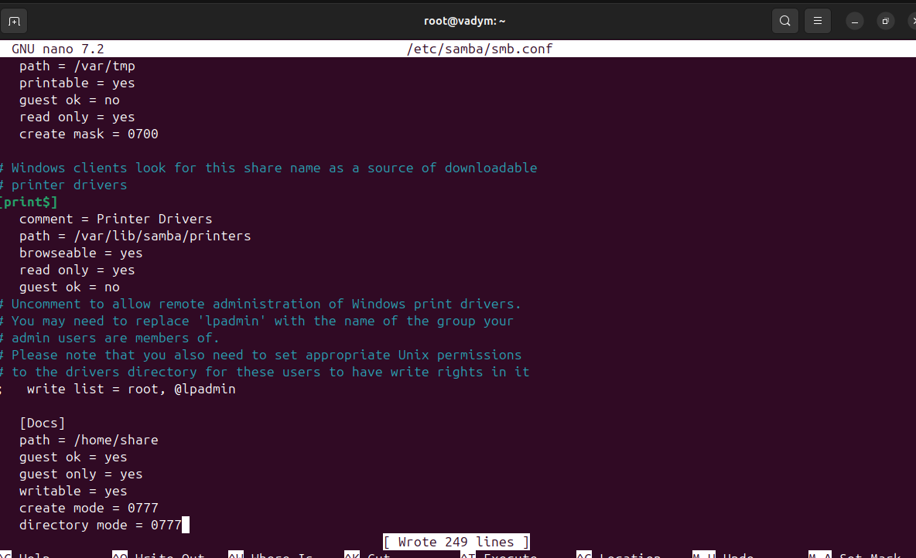
- Встановив групу власника для каталога 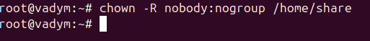\
- Створення користувача user1 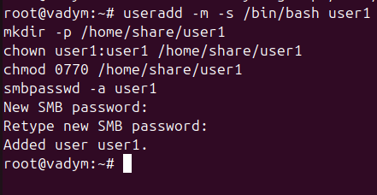
- Створення користувача user2 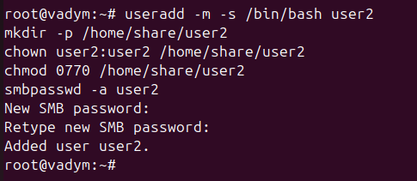
- Оновив конфіг 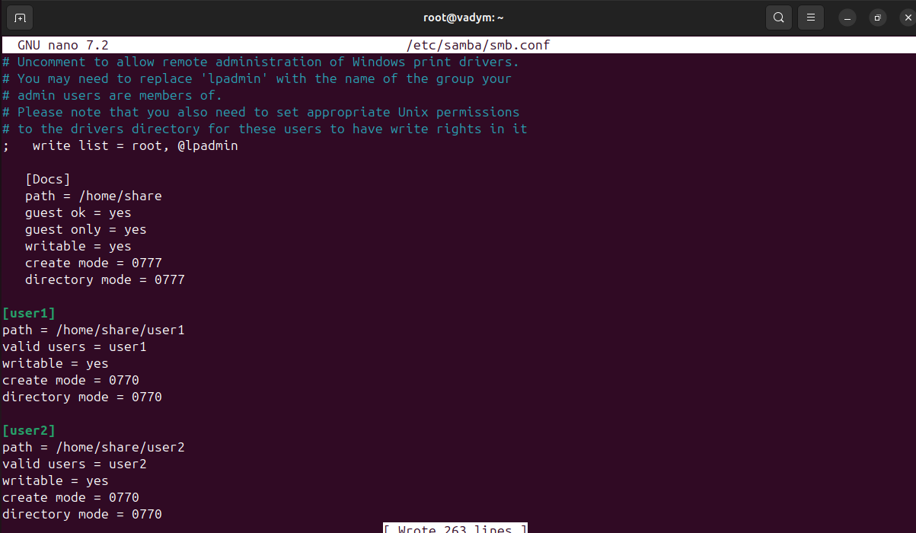
- Перезапустив служби 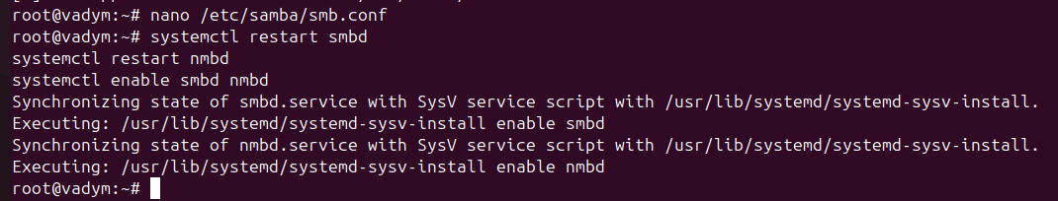
- Підключився до теки користувача 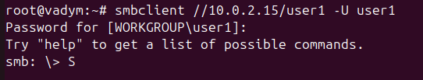
Контрольні питання:
Samba-сервер призначений для надання спільного доступу до файлів/принтерів у мережі та інтеграції з Windows-середовищем.
Samba використовує SMB/CIFS (для файлів/принтерів); для доменних функцій також залучаються LDAP, Kerberos, DNS (у режимі AD DC).
Windows Active Directory - це служба каталогів для централізованого керування користувачами, комп’ютерами, правами доступу та політиками (GPO) у домені.
Домен - централізована автентифікація й політики з контролером домену; робоча група - однорангова модель без централізованого керування (кожен ПК має свої локальні облікові записи).
Щоб налаштувати Samba як контролер домену (AD DC): встановити Samba з AD-компонентами, виконати samba-tool domain provision, налаштувати DNS/резолвінг, увімкнути й запустити службу samba, відкрити потрібні порти та приєднати клієнти до домену.

